Servovariateurs B&R avec interface BiSS
Un choix de cartes codeurs encore plus étendu pour la gamme ACOPOSmulti
La capacité à lire les signaux de nombreux types de codeurs de position a toujours été une des caractéristiques des servovariateurs ACOPOSmulti de B&R. Aujourd'hui, avec la carte d'interface pour codeurs BiSS, le choix est encore plus étendu. Les clients disposent ainsi d'une nouvelle option pour choisir le codeur de position le mieux adapté à leur application.
Lecture rapide et fiable des données codeurs avec BiSS
BiSS est un standard ouvert et sous licence libre permettant de lire les données codeurs de manière synchrone, sûre et rapide. Les interfaces codeurs BiSS sont entièrement digitales et bidirectionnelles. La nouvelle interface BiSS se caractérise aussi par un haut débit de transmission et par une très bonne détection des erreurs.
Les interfaces codeur BiSS se prêtent donc particulièrement bien aux applications exigeantes (codeurs digitaux intégrés à des arbres creux de grand diamètre, par exemple, ou systèmes de mesure robustes, absolus et linéaires avec mouvements très rapides).
Gamme étendue de modules enfichables ACOPOSmulti
En matière de retour codeur, la carte d’interface BiSS vient logiquement compléter le large choix d’options proposé avec les servovariateurs ACOPOS. Elle ouvre aussi de nouvelles possibilités pour la mise en œuvre de projets d’automatisation exigeants.

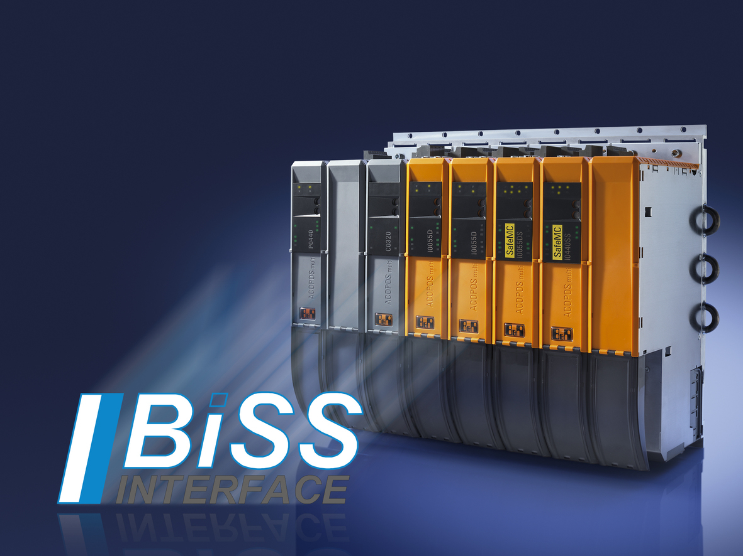
En proposant aussi une interface BISS, B&R élargit le choix des codeurs de position pour les servovariateurs ACOPOSmulti. Les clients disposent ainsi d'une nouvelle option pour sélectionner le codeur qui répond le mieux à leur besoin.

A propos de B&R
B&R est une société d'automatismes innovante dont le siège social est basé en Autriche et qui dispose d'agences partout dans le monde. Le 6 juillet 2017, B&R est devenue une business unit du groupe ABB. Comptant parmi les leaders de l’automatisation industrielle, B&R allie technologies avancées et ingénierie de haut niveau pour fournir à ses clients, dans la quasi-totalité des industries, des solutions complètes pour l’automatisation de machines et de lignes, le contrôle de mouvements, la visualisation et la sécurité intégrée. En s’appuyant sur des standards de communication IoT Industriel comme OPC UA, POWERLINK et openSAFETY, et sur le puissant environnement de développement logiciel Automation Studio, B&R façonne l'avenir de l'ingénierie des automatismes. Forte de son leadership technologique, la société puise sa capacité d'innovation dans sa volonté de simplifier les processus et d'aller au-delà des attentes des clients.
Pour plus d'informations : www.br-automation.com

